软件需求规格说明书

目录

1引言 3
1.1编写目的 3
1.2背景 3
1.3定义 4
1.4参考资料 4
2任务概述 5
2.1目标 5
2.2假定和约束 5
3需求规定 6
3.1对功能的规定 6
3.1.1 系统结构架构 6
3.1.2 系统功能架构 7
3.1.3 各功能模块概述 7
3.1.4 各功能模块详述 9
3.1.5用例图 13
3.2 性能需求 16
3.2.1数据精确度 16
3.2.2 时间特性 17
3.2.3适应性 17
3.3数据管理能力要求 17
3.4故障处理要求 17
3.5其他专门要求 18
4. 数据的概念模型描述 19
4.1数据字典DD 19
4.2数据流图DFD 21
4.3实体--关系 E-R图 22
5运行环境规定 25
5.1设备 25
5.2支持软件 25
5.3接口 26
5.3.1用户界面 26
5.3.2软件接口 26
6其他专门需求 27
6.1安装和操作 27
6.2安全保密 27
6.3维护服务 27

1引言

1.1编写目的
- 把在开发过程中对各项工作的人员、分工、经费、系统资源条件等问题的安排用文档形式记载下来，以便根据本计划开展和检查本项目工作，保证项目开发成功；
- 更清晰地理解该项目的业务要求，明确该项目需要做的工作，并为了保证该系统在范围和进度方面的要求提供可执行的依据，包含了范围、进度、人员安排在内的明确的计划和安排，以保证分布式爬虫系统能在控制中完成。
- 确定各个项目模块的开发情况和主要的负责人,供各项目模块的负责人阅读,做到及时协调,按步有序进行项目的开发.减少开发中的不必要损失。
- 制订项目组开发过程中的评审和审查计划，明确相应的质量管理负责人员；
- 定义软件总体要求，作为用户和软件开发人员之间相互了解的基础；
- 提供性能要求、初步设计和对用户影响的信息，作为软件人员进行软件结构设计和编码的基础；
- 作为软件总体测试的依据。

1.2背景
- 软件系统的名称：分布式爬虫系统
- 任务提出者：2017软件杯比赛官网
- 开发者：酱油开发小组
- 用户：日常需要数据支持的工作人员、基于大数据的行业分析师。
- 分布式爬虫系统将先进的电脑技术与现代数据整理完美地结合起来，实现了新概念的数据获取和管理方式。传统的信息收集往往令管理者花大量的时间来进行信息处理和归类，使工作者不得不集中精力规划管理运行策略和进行决策。信息获取的电脑化，不仅对于提高员工工作效率，增强信息获取能力而减少人工整理数据的成本，还对加速资金周转、降低各项成本及改善服务质量都有十分积极的作用。
- 该项目为设计并实现一个基于Python Web的分布式爬虫系统，并以软件工程的思想和一定的系统管理知识，使得该系统能够支持企业实现对大数据分析的需求和日常使用的需求，使得获取网络信息更加系统化、规范化和自动化。
- 该系统的实际意义在于搭建一个分布式爬取平台，并能智能化的对大量的网站进行自动结构化处理，自动提取相关信息并存入数据库，减少大量信息的人工管理，同时可以通过该系统对爬取到的信息进行统计分析、报表打印等，将大大提高工作效率，改善工作体验。

1.3定义
静态数据：系统固化在内的描述系统实现功能的一部分数据。
动态数据：在软件运行过程中用户输入的后系统输出给用户的一部分数据，也就
是系统要处理的数据。
数据字典：数据字典中的名字都是一些属性与内容的抽象和概括，它们的特点是
数据的“严密性”和“精确性”。
数据流图：简称DFD，它从数据传递和加工角度，以图形方式来表达系统的逻
辑功能、数据在系统内部的逻辑流向和逻辑变换过程，是结构化系
统分析方法的主要表达工具及用于表示软件模型的一种图示方法。
E-R图：实体-联系图(Entity Relationship Diagram)，提供了表示实体类型、属
性和联系的方法，用来描述现实世界的概念模型。

1.4参考资料
相关的文件包括：
- 项目组项目分析记录
- 《分布式爬虫系统软件项目计划书》
- 《分布式爬虫系统系统规格说明书》
- 《分布式爬虫系统 ——需求分析与规格说明》
- 国家标准 项目开发计划（GB856T——88）

2任务概述

2.1目标
为了完成该项目，需要按照需求分析、设计、编码、测试等不同的阶段来进行，其中，本计划还未考虑维护阶段所做的工作。
需求分析阶段明确本项目开发产品的特性，并对不同功能进行规划，同时得到用户方的确认（本次比赛主要满足赛题要求）。
设计阶段是将该需求转化为计算机的模型，并且对实现的功能进行分配，详细设计还将提供各模块功能点的详细规划。
编码阶段将按照软件产品设计实现软件内容，编写代码实现软件各部分的功能。
测试部分包括对实现过程中的错误的修改、功能改进的一些活动，同时包括各子系统、模块、功能点的组合等。
以上的过程中，包含了不同阶段的文档那个输出工作，并且上一阶段的输出，通常作为下一个阶段的输入而存在。

2.2假定和约束
开发期限：2017年6月30日为止
管理方针：本项目采用ISO9002质量管理控制标准来实施的。
开发周期：2个月
具体时间：2017年4月30日至2017年6月30日
经费限制：经费约为500元
由于该系统的开发进度是根据各个模块的初步情况进行安排的，时间进度方面可能会有所变动，此问题根据具体情况进行分析。原则上我们将尽力按照目前的进度进行开发，务必在预定时间内顺利完成。

3需求规定

3.1对功能的规定

3.1.1 系统结构架构
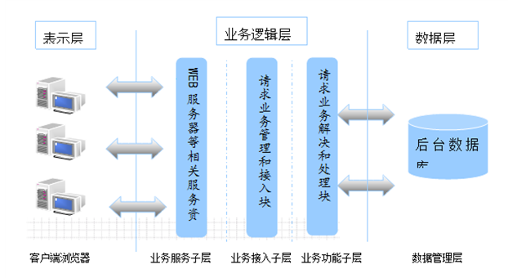

3.1.2 系统功能架构
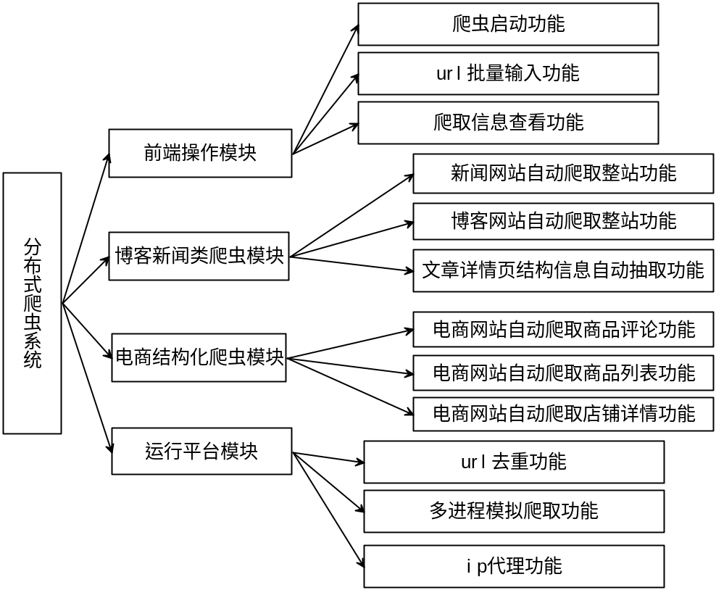

3.1.3 各功能模块概述
1、前端模块
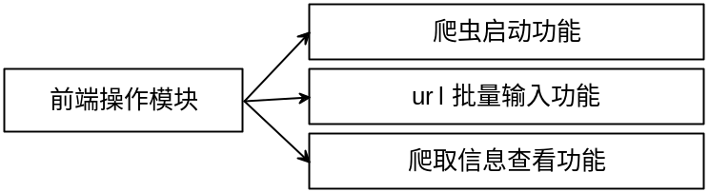
- 爬虫启动功能
用户可以在简单的操作页面中很容易的启动一个爬虫，只要爬虫配置好就行。
- url批量输入功能
能对用户输入的一组url自动识别并进行功能分配，让不同的爬虫去处理不同类的url。
（3）爬取信息查看功能
前面将爬取到的数据存储下来，利用该功能可以对结构化的存储数据进行查看、并能在次基础上进行简单的数据分析。

2、博客新闻类爬虫模块

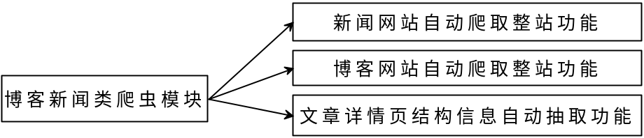
（1）新闻网站自动爬取整站功能
对于新闻类的网站，给定主页url，便可以自动统一爬取所有的文章详情页。
（2）博客网站自动爬取整站功能
对于博客类的网站，给定主页url，可以自动统一爬取所有的文章详情页的url,并进行信息提取。
（3）文章详情页结构信息自动抽取功能
对于前面自动定位到的文章详情页，这里可以用统一的算法对文章页面进行信息提取，包括但不限于文章标题、正文内容、文章关键字图区、文段摘要等。

3、电商结构化爬虫模块
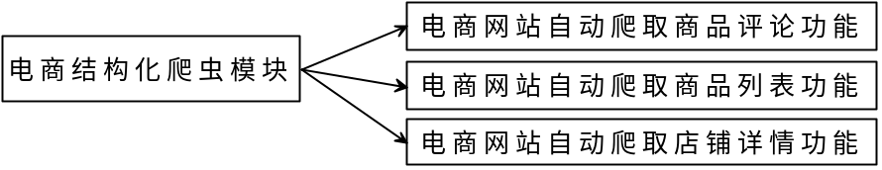
- 电商网站自动爬取商品评论功能
对于动态性很强的电商网站，爬虫要能够对网站进行自动的结构化识别，并能够自行建表并爬取商品评论。
（2）电商网站自动爬取商品列表功能
爬虫要能够自动翻页并识别商品详情页，进而进行信息的爬取，信息包括但不限于商品名称、商品价格、有无优惠、商品店铺名称、好评率等。
（3）电商网站自动爬取店铺详情功能
爬虫要能够自动识别店铺详情页，进而对店铺基本信息进行爬取，信息包括但不限于店铺名称、店铺所在地、店铺主营、评分等。

4、运行平台模块

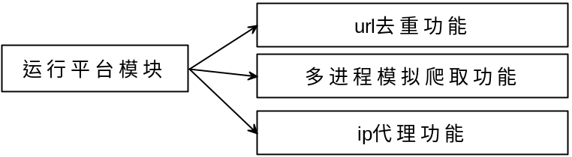

- url去重功能
对爬取到的大量的url进行重复判断，若之前爬取过，则将其从待爬队列中删除，避免重复爬取。
（2）多进程模拟爬取功能
对于分布式爬虫的赛题要求，因为环境限制，采用多进程模拟多台机器同时爬取。
（3）ip代理功能
为避免大量的爬取请求被服务器拒绝进而导致ip被封的情况，采用ip代理，持续爬取时，随机从ip池中拿取不同ip对目标网站进行爬取。

3.1.4 各功能模块详述
3.1.4.1前端操作模块

- 爬虫配置

名称 | 爬虫配置
操作角色 | 用户
功能描述 | 用户通过手动输入一组或一个url，进行爬取前的简单配置
输入 | 网站url
操作 | - 准备url  - 手动输入url
输出 | 用户输入成功，爬虫框架对url进行分析
备注 | 无

2、爬虫启动功能

名称 | 爬虫启动功能
操作角色 | 用户
功能描述 | 用户在配置初始url之后，点击启动爬虫
输入 | 无
操作 | - 点击启动按钮
输出 | 主程序开始启动，进行爬虫任务的分配，多个爬虫开始进行爬取，分别在数据库不同表中不断新增对应的记录
备注 | 无

3、爬取信息查看功能

名称 | 查看已爬取信息
操作角色 | 已完成爬虫操作的用户
功能描述 | 用户可以查看爬虫执行工程中或执行完成后的数据
输入 | 无
操作 | - 等待爬虫运行将数据打印到输出窗口中  - 滚动鼠标进行查看  - 亦可以直接进入数据库进行查看
输出 | 已抽取的结构化数据
备注 | 无

3.1.4.2博客新闻类爬虫模块

1、新闻网站自动爬取整站功能
名称 | 新闻网站自动爬取整站功能
操作角色 | 程序自动完成
功能描述 | 程序自动从首页url开始进行整站爬取
输入 | 首页url
操作 | 等待程序自行完成
输出 | 爬取到的所有该网站的url
备注 | 无

2、博客网站自动爬取整站功能

名称 | 博客网站自动爬取整站
操作角色 | 程序自动完成
功能描述 | 程序自动从首页url开始进行整站爬取
操作 | 等待程序自行完成
输出 | 爬取到的所有该网站的url
备注 | 无

3、文章详情页结构化信息自动抽取功能
名称 | 文章详情页结构化信息自动抽取
操作角色 | 程序自动处理
功能描述 | 对每个文章详情页的url提前进行下载，并运用相关算法自动提取文章的标题、
输入 | 详情页面url(由程序自动输入)
操作 | 程序自动对待爬队列中的url进行分析，交给莫个爬虫去进行爬取
输出 | 文章页提取的结构化信息
备注 | 无

3.1.4.3电商结构化爬虫模块

- 电商网站自动爬取商品评论功能

名称 | 自动爬取商品评论
操作角色 | 程序自动执行
功能描述 | 对电商网站商品评论进行爬取
输入 | 无
操作 | 程序自动对商品页面的评论进行爬取并保存到数据库
输出 | 无
备注 | 无

- 电商网站自动爬取商品详情功能

名称 | 自动爬取商品详情
操作角色 | 程序自动完成
功能描述 | 对商品详情页进行爬取
输入 | 商品详情页
操作 | 功能化爬虫对商品详情页的信息进行结构化提取并保存到数据库
输出 | 无
备注 | 无

- 电商网站自动爬取店铺详情功能

名称 | 自动爬取店铺详情
操作角色 | 程序自动执行
功能描述 | 爬取店铺详情信息
输入 | 店铺详情页面的url(由爬虫主程序给定)
操作 | 进入店铺详情页，对店铺信息进行结构化的提取，并保存的到数据库
输出 | 无
备注 | 无

3.1.4.4运行平台模块

1、url去重功能
名称 | url去重
操作角色 | 程序自动执行
功能描述 | 对初始提取的url进行重复判断
输入 | 所有url（由主程序自行给定）
操作 | 从主程序执行后被加满的pipiline中提取url交付具体爬虫进行爬取，交付之前对url进行重复判断，若重复，则不再交付于具体爬虫进行爬取。
输出 | 无
备注 | 无

2、多进程模拟爬取功能
名称 | 多进程模拟
操作角色 | 系统主程序
功能描述 | 对分布式爬取方式进行模拟
输入 | 无
操作 | 赛题要求用分布式架构进行大量网页信息的爬取，而受限于硬件设施，决定用多进程模拟分布式的多台机器，同时并行的实施爬虫策略
输出 | 无
备注 | 无

3、ip代理功能

名称 | Ip代理
操作角色 | 程序自动执行
功能描述 | 模拟不同ip
输入 | Ip池中不同ip（由主程序自动执行）
操作 | 为避免ip被封，随机从实现定义好的ip代理池中随机拿出不同的ip对同一网站进行爬取
输出 | 无
备注 | 无

3.1.5用例图
3.1.5.1前端操作模块
- 用户进行爬虫配置并启动爬虫，之后可查看数据

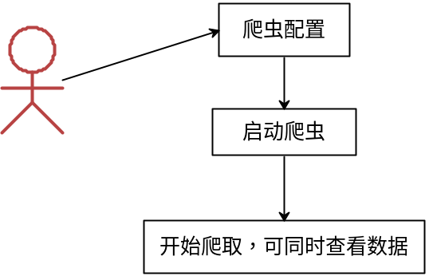

3.1.5.2博客新闻类爬虫模块
1、新闻与博客类网站自动爬取整站
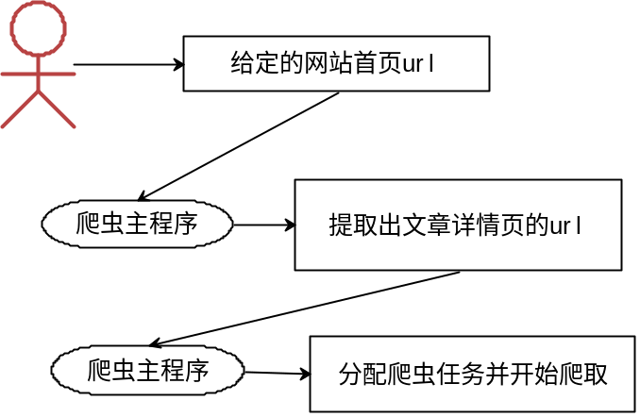

- 自动提取文章详情页结构化信息
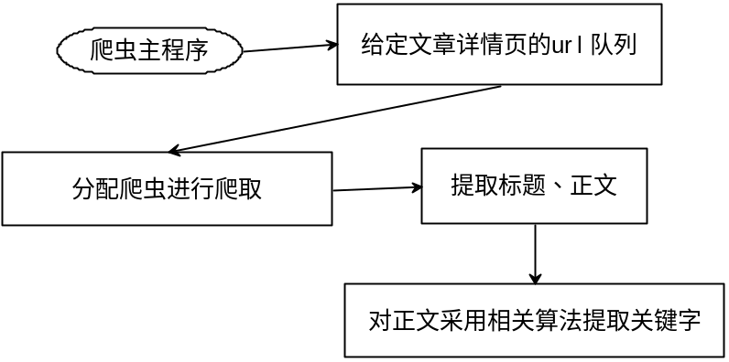

3.1.5.3电商结构化爬虫模块
1、电商网站自动爬取商品详情
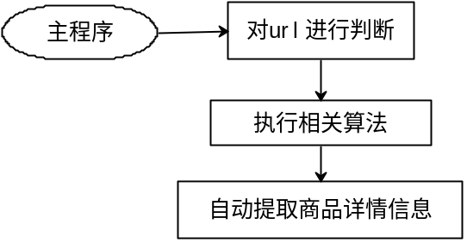

2、自动提取商品评论功能
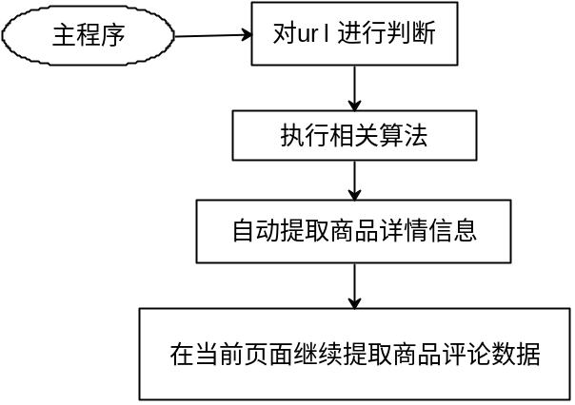

3、自动爬取店铺详情功能
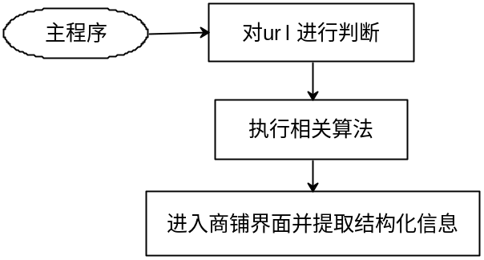

3.1.5.4运行平台模块
1、url去重功能
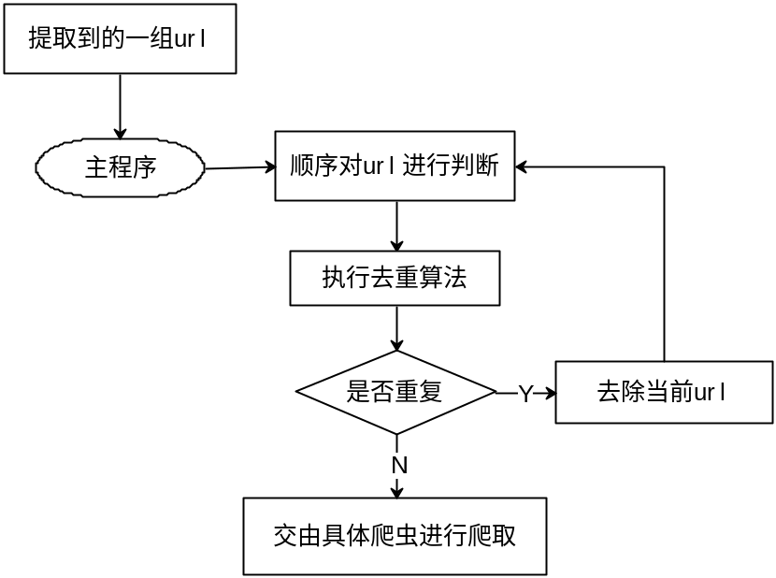

- 多进程模拟功能

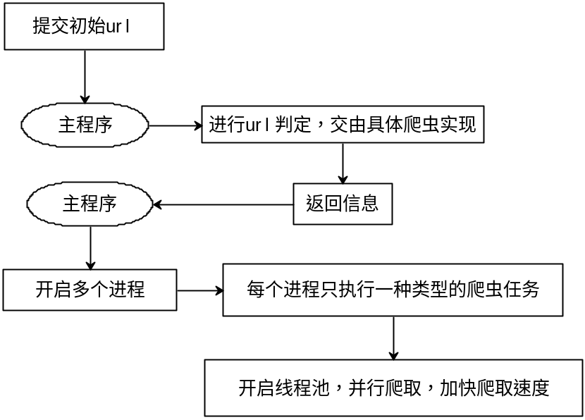

- ip代理功能

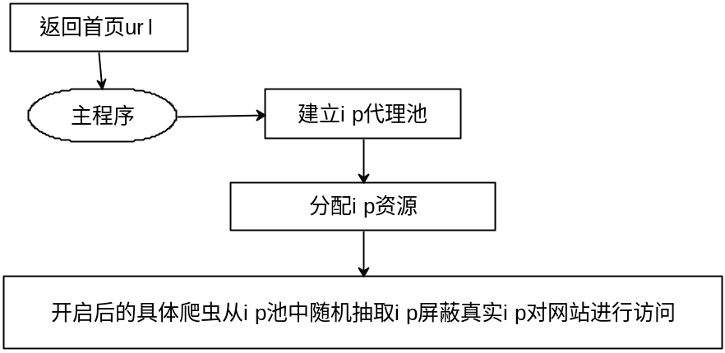

3.2 性能需求

3.2.1数据精确度
由于采用数据库技术并且用户的应用领域对数据精确度的要求不是太高，所以这点在系统中表现得比较少，但是用户数据的安全性与正确性是完全保证的，所以对用户的使用没有多大的障碍。

3.2.2 时间特性
本系统的量很大，所以程序在响应时间，数据更新处理时间上性能是急需优化的，因此我们借鉴并结合了网上几种常见和经典的算法对程序的数据处理部分做了不止一次的优化。优化后的处理速度相比没有算法处理时有了倍数的提升，但由于终究还是因为团队成员算法能力有限，时间压缩还存在着较大的提升空间。

3.2.3适应性
该软件是使用Python在windows 系统以及linux系统下完成的所以只要是兼容windows或linux的软件或是操作系统，该软件都可以正确地运行，有较好的适应能力与兼容性。而且应用户的特殊需求软件在完成后的维护阶段可以保持一个与其他类软件接口，随时满足用户的使用要求。

3.3数据管理能力要求
1、 能处理大量的数据。
2、 安全指数高，防止黑客攻击。
3、 负荷能力强，防止数据量过大，而影响速度。
4、 采用日志备份，追查非法用户
5、 遵循数据完整性规则，保证数据实际有效。
6、 保证发送数据库引擎的数据得以可靠存储。
7、 数据备份功能，保证数据在丢失之后可以得到及时地补救。
8、 数据恢复功能，当数据遇到损坏时，可以随时恢复过去备份的数据，将损失降到最低点。

3.4故障处理要求
系统应能在以下几种情况发生时，采取行之有效的方法，使得由此所产生的损失降到最小：
（1）由人为、硬件及软件等方面的原因所造成的系统死机现象；
（2）电源断电；
（3）人员误操作（如误删除）；
（4）由于服务器开机时间过长数据读写频繁导致硬盘损坏，使数据库遭到破坏，可以使用定时备份数据库更新数据库的方法在数据库被破坏时恢复数据库。同时有必要定时检查服务器，交换机等硬件设备以防临时出错，做到万无一失。
（5）由于网络信息，尤其是从电商类网站爬取的商业信息变换尤其之快，所以对数据库采用增量更新的更新方式，并且设置文章和电商不同的更新周期。
（6）由其它原因所引起故障。

3.5其他专门要求
1、应用级安全控制
应用级安全控制要求保护合法用户对数据的合法存取，重点解决数据安全问题，并制定可操作性及安全性较强的全面的数据备份及恢复策略。
2、系统级安全控制
主要指服务器、操作系统一级的安全定义。重点解决系统安全问题。定义服务器、操作系统以及数据库等系统安全要求
3、网络级安全控制
保护网络服务的可用性，需解决网络安全问题。定义系统局域网和广域网的安全性要求，制定网络安全访问的安全策略，明确防火墙的安全级别、用户访问控制、网络数据加密和解密、用户认证等方面的安全策略。
系统的主机应放在防火墙之后，以避免非法网络用户的攻击。

数据的概念模型描述

4.1数据字典
4.1.1前端模块

- 基本数据项

数据项名称 | 别名 | 简述 | 类型
给定url的标识id | - | 区别给定的不同url | 整型
 | -

- 数据流条目

名称 | 别名 | 简述 | 来源 | 去向
url标识 | - | 用以标识不同的初始url | 用户给定 | 主程序

4.1.2博客新闻类爬虫模块

- 基本数据项

数据项名称 | 别名 | 简述 | 类型
文章标题 | - | 爬取的文章详情页的文章标题 | 字符型
文章正文 | - | 正文文字部分 | 字符型
文章摘要 | - | 从正文提取的关键词组 | 字符数组
文章简介 | - | 文章的短篇概述 | 字符型

- 数据流条目

名称 | 别名 | 简述 | 来源 | 去向
待爬取的url | - | 主程序分配的文章详情页的url | 主程序 | 子爬虫
收集子爬虫爬取结果集 | - | 对文章详情页的内容进行爬取 | 待爬url | 数据库
数据库存储操作 | - | 将抽取到的数据存储到数据库中 | 子爬虫爬取结果 | 数据库数据表

4.1.3电商结构化爬虫模块
- 基本数据项

数据项名称 | 别名 | 简述 | 类型
商品名（商品表） | - | 商品的名称 | 字符型
商品价格 | - | 商品的价格 | Int
商品型号 | - | 商品的型号 | 字符型
商品来源 | - | 商品的生产或销售厂家 | 字符型
促销信息 | - | 商品的活动促销信息 | 字符型
 | -
商品名（评论表） | - | 商品名称 | 字符型
好评率 | - | 某件商品的好评率 | Int
中评率 | - | 某件商品的中评率 | Int
差评率 | - | 某件商品的差评率 | Int
店铺名 | - | 店铺的名称 | 字符型
店铺评分 | - | 店铺的综合评分 | Int
店铺主营 | - | 店铺的主要经营目标 | 字符型
店家电话 | - | 店家的联系方式 | 字符型

- 数据流条目
名称 | 别名 | 简述 | 来源 | 去向
商品信息表 | - | 商品的详细信息数据集 | 子爬虫抽取的结构化数据 | 数据库
商品评论表 | - | 对某件商品的评论信息 | 子爬虫抽取的结构化数据 | 数据库
店铺信息表 | - | 店铺的信息详情 | 子怕丑抽取的结构化数据 | 数据库

4.1.4运行平台模块
- 基本数据项：无

- 数据流条目：无

4.2数据流图DFD
4.2.1前端操作模块
- 顶层DFD图
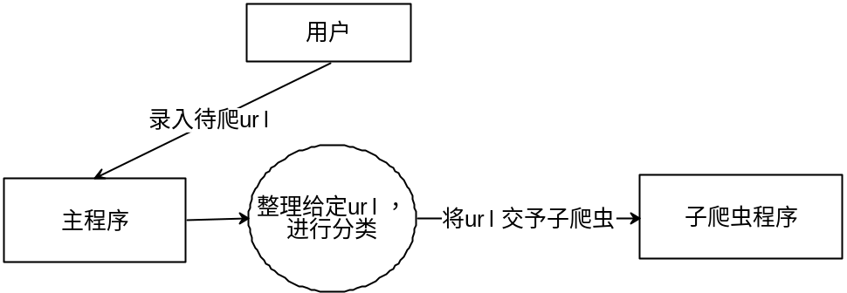

4.2.2博客新闻类爬虫模块
1、顶层DFD
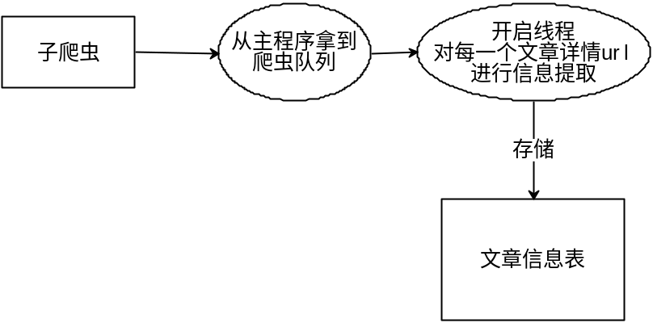

4.2.3电商结构化爬虫模块
1、顶层DFD图：
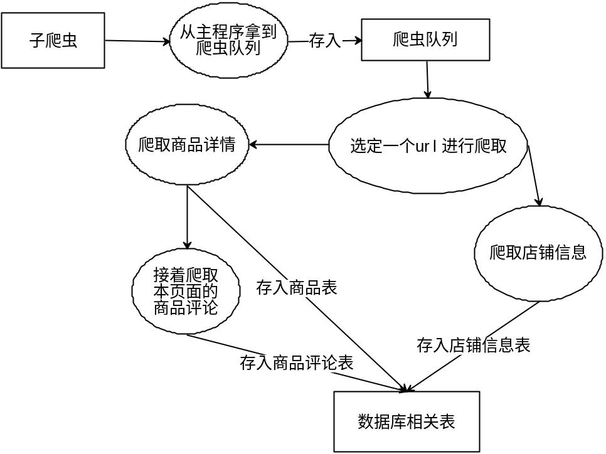

4.2.4运行平台模块
- 顶层DFD图
无

4.3实体--关系 E-R图
- 用户给定信息E-R图：
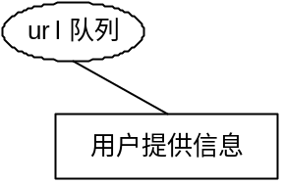

- 文章信息E-R图
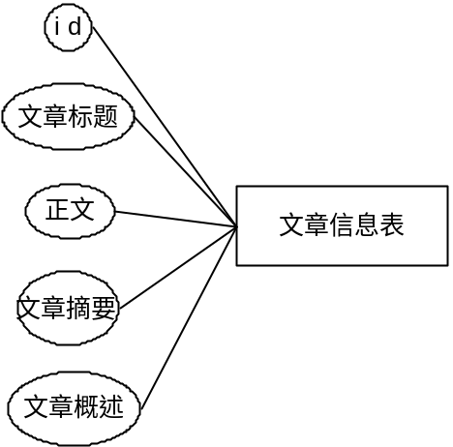

- 商品表信息E-R图
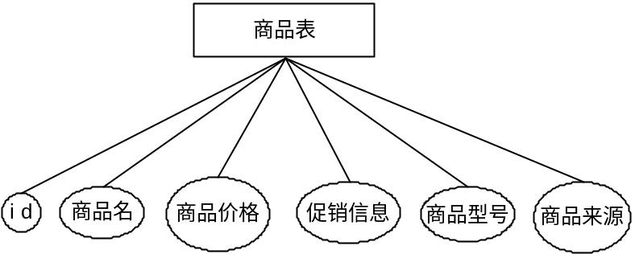
- 餐厅信息E-R图

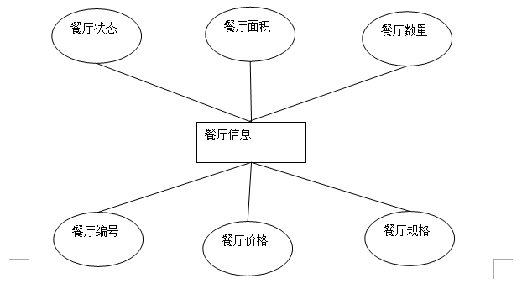
- 商品评论表信息E-R图

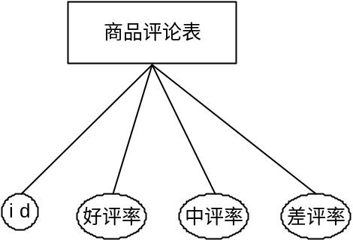

- 店铺信息E-R图

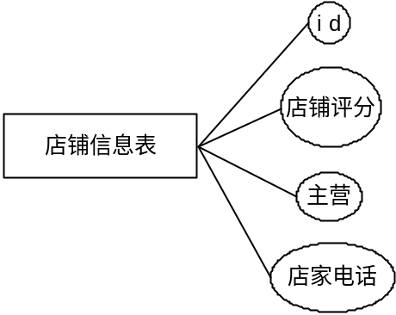

- 电商总体设计设计E-R图
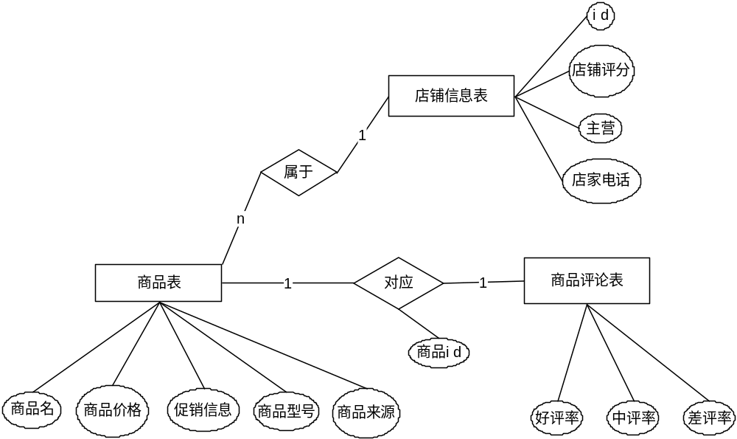

5运行环境规定

5.1设备
本系统运行的硬件环境如下：
1．该系统运行window x64位或linux平台，主机配置要求如下（多台配置可相应降低标准）：
（1）CPU：Intel 至强处理器或同类档次或更高档次以上。
（2）内存：1GB以上内存。
（3）硬盘空间：最低50GB硬盘存储空间。
（4）显示器： 无需。
（5）网络中心提供99.5%网络在线保证。
2．其他硬件设备：喷墨打印机一台，打印速度能够达到20ppm。
3．办公耗材支持：打印相应油墨以及纸张。

5.2支持软件
系统运行的软件环境如下：
1．操作系统： Linux（推荐）或Windows 10。
2．系统采用B/S架构，客户端操作系统不限，支持多种浏览器，包括各种主流浏览器，如Mozilla Firefox、Google Chrome、Opera等。
3．数据库：因版权问题，服务器端采用基于GPL协议的MySQL作为数据库服务器。
4．系统采用的Python版本为3.5（或更高版本）。
开发系统的软件环境如下：
1．开发端操作系统： Windows 10 家庭版
2．开发端测试浏览器（1种或多种）： Mozilla Firefox 3.5/3.6、Google Chrome 4.0.249.89
3．数据库：开发端采用基于GPL协议的MySQL作为开发数据库服务器
4．开发环境统一采用的Python版本为3.5。
6．开发环境统一采用IDE工具为pyCharm。
软件开发过程使用到的软件如下：
1．UML建模：Rational公司出品的一种面向对象的统一建模语言的可视化建模工具：Rational Rose。
2．创建业务流程图、软件流程图、数据库模型图：使用DiagramDesigner进行创建业务流程图、软件流程图、数据库模型图。
3．项目进度计划安排：使用Microsoft Project 2010进行项目进度计划安排。
4．软件过程开发文档的编制：使用开源的集成办公套件 WPS 和优秀的Microsoft Office 2016。

5.3接口

5.3.1用户界面
1．有统一的Web图形用户界面风格，界面友好，易于操作。
2．将使用在每一个网页上的网页控件，包括：
（1）标准按钮；
（2）各种功能控件；
（3）各种显示格式的规定，包括：
日期的表现方法与格式采用年月日，例如：2007-04-10；
时间的表现方式与格式精确到秒，例如：12:00:01；
4．错误信息显示标准；
一旦系统出现非正常状况或不可用情况时、相应错误都有相应的消息提示，例如：“服务故障”，“数据库连接异常”等；

5.3.2软件接口
1．操作系统
应提供对系统移植跨平台的支持，能够方便部署在Linux或Windows服务器平台下。
2．面板分离
方便进行分布式部署
3．数据库
采用开源的社区数据库MySQL Server 6.1，使用MySqldb或Scrapy框架
4．相关软件工具接口
Scrapy框架
Newspaper框架
Jieba提取框架
5．系统需要对后续版本提供判定学分相关接口

6其他专门需求

6.1安装和操作
本系统采用B/S架构，无需进行客户端软件安装操作，只需要客户机上具备主流浏览器即可，例如Mozilla Firefox、Google Chrome、Opera等；在服务器端可以做到一次安装、终身使用。

6.2安全保密
本系统的系统架构，以及权限机制可以保证系统的安全性。
首先，从系统架构看，本系统采用B/S（浏览器/服务器）模型，从而使服务器数据源与客户端完全分离，保证了数据的物理独立性从而保证数据源的安全性；
其次，本系统的用户操作只有简单的输入和查看，源头上便减少了人为注入恶意代码的可能性。

6.3维护服务
本系统的应用平台设计中选择B/S结构，采用基于Python技术并且符合PythonWeb开发规范的系统应用平台，并采用主流的Scrapy开发框架，使系统具有良好的可维护性和可扩展性。
本系统最终完成安装部署后，用户上手会很快，根本不用担心会出现用户无法使用的情况。
最终，开发小组提供一定的维护服务，但必须在规定的范围内进行系统的维护，如超出规定范围，将不提供免费的维护服务，需收取一定的维护费用。

